Les animaux qui ont une colonne vertébrale font partie des ……………………………
Ecris dans le tableau les 5 familles d’animaux de ce groupe
 | Nom de cette famille d’animaux : |  | Caractéristiques : peau, déplacement, respiration, reproduction
 |  | 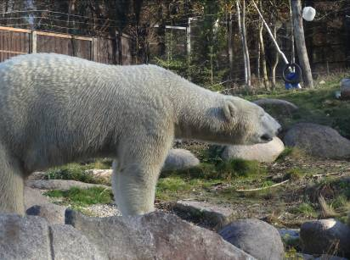 | Peau :
1 |  |  | membres
 |  |  | respiration
 |  |  | reproduction
 |  | 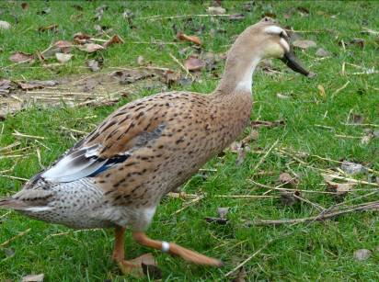 | Peau :
2 |  |  | membres
 |  |  | respiration
 |  |  | reproduction
 |  | 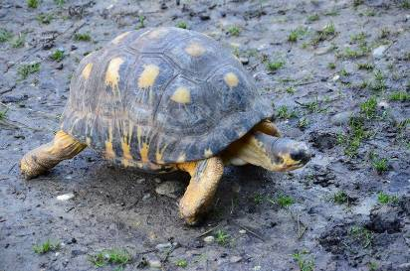 | Peau :
3 |  |  | membres
 |  |  | respiration
 |  |  | reproduction
 |  | 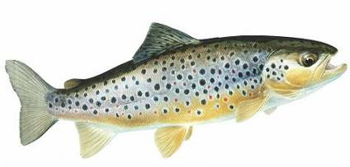 | Peau :
4 |  |  | membres
 |  |  | respiration
 |  |  | reproduction
 |  | 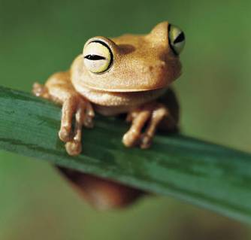 | Peau :
5 |  |  | membres
 |  |  | respiration
 |  |  | reproduction

Famille des ……………………… , classe des … …………………..
 | Genre | Image | Caractéristiques
1 | Palmipèdes
2 | Rapaces
3 | Passereaux
4 | Echassiers
5 | Grimpeurs
6 | Gallinacés
7 | Colombins
8 | Coureurs

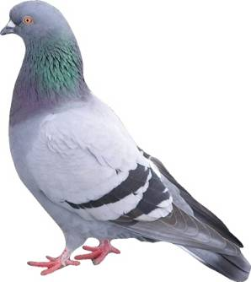 | 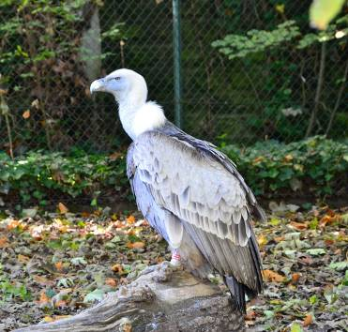 | 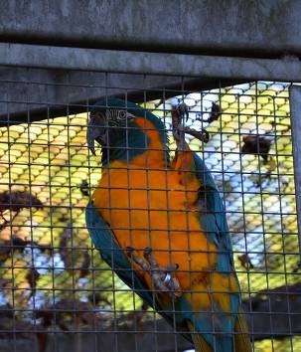
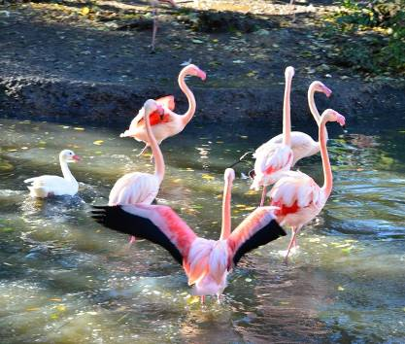 | 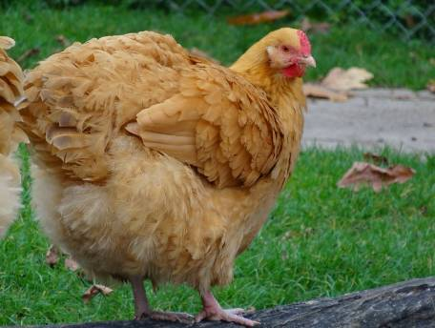 | 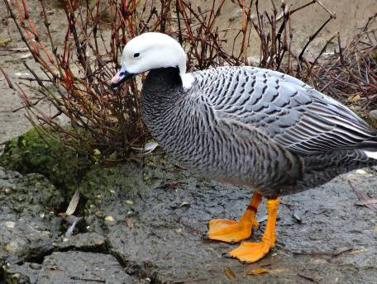
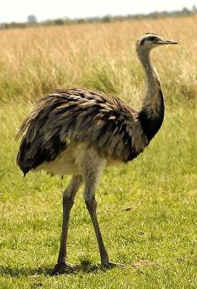 | 